Oddělení AVIS a evidence majetku
Generální finanční ředitelství
Praha 1, Lazarská 15/7

Elektronický oběh dokladů v AVISME

Obsah

1. Elektronický oběh dokladů – popis 3
2. Uložení dokladu do DMS 3
3. Strom dokumentů DMS 5
3.1. Zobrazení 5
3.1.1. Zobrazit dokument 5
3.1.2. Zobrazit doklad 5
3.1.3. Zobrazit připojený dokument 5
3.2. Elektronický podpis dokladu 6
3.3. Přesun mezi větvemi stromu DMS 7
3.4. Zpětné uložení k agendovému dokladu 7

- Elektronický oběh dokladů – popis
Elektronický oběh dokladů je v AVISME realizován s využitím funkčnosti modulu DMS. Popis jednotlivých funkcí je popsán v následujících kapitolách.
Obecný postup pro elektronický oběh dokladů:
- vytvoření elektronické podoby formuláře Záznamu o PK nebo Likvidačního dokladu ve formátu PDF;
- uložení dokumentu do příslušné větve stromu DMS;
- připojení elektronického podpisu k dokumentu;
- přesun dokumentu do složky zaměstnance, který jako další v pořadí tento dokument podepisuje;
- uložení dokumentu zpět k agendovému dokladu.
- Uložení dokladu do DMS
Agenda prvotního dokladu (Záznam, Přijaté faktury, Vydané faktury…) → funkce Tisk záznamu/Tisk likvidačního listu → funkční tlačítko DMS
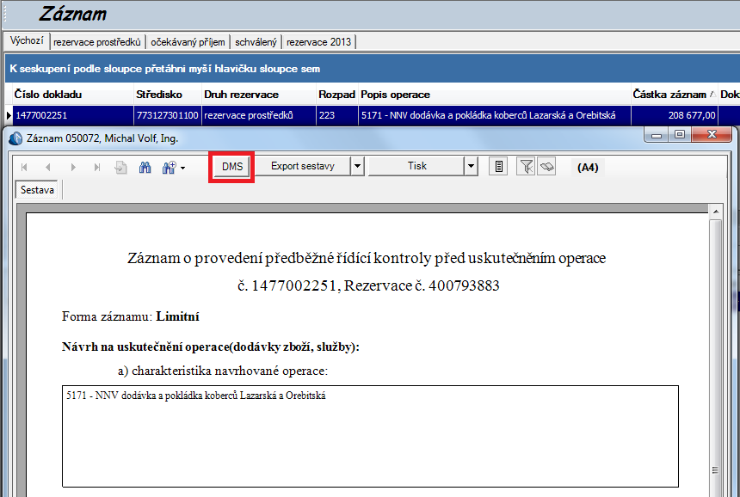
Obrázek 1 – Tlačítko DMS
Uživatel vybere funkci Tisk záznamu/Tisk Likvidačního listu, následně se otevře náhled tiskové sestavy. V horní liště náhledového okna použije funkční tlačítko „DMS“, které spustí funkčnost pro uložení dokumentu do stromu DMS.
Při vytváření dokumentu musí uživatel vybrat umístění ve větvi stromu DMS. Příklad členění stromu DMS je uveden na obrázku č. 2 Dále je možné doplnit počet listů dokumentu. Checkbox uložit originální soubor zůstane odškrtnutý, při vytváření dokumentu dojde k jeho konverzi do formátu PDF/A1b.
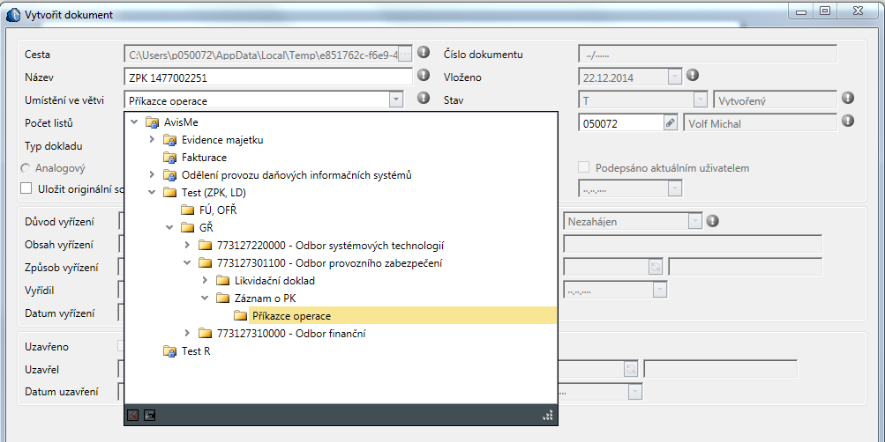
Obrázek 2 - Vytváření dokumentu
Uživatel uloží formulář pro vytvoření dokumentu, následně se zobrazí okno konverze souboru. V tomto okně uživatel neprovádí žádné změny nastavení (dokument se v této fázi nepodepisuje) a vytvoření dokumentu dokončí pomocí funkce „Pokračovat“.
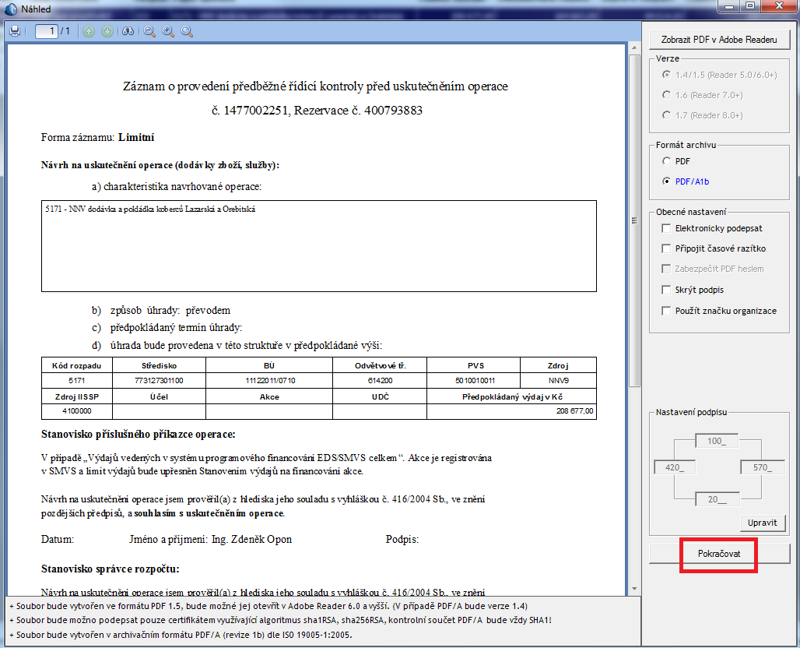
Obrázek 3 - Konverzní okno

- Strom dokumentů DMS
Členění stromu dokumentů je nastaveno dle střediska příkazce operace, dle druhu dokladu (ZPK, LD) a dle zařazení zaměstnance v rámci oběhu dokladů (příkazce operace, správce rozpočtu).
Modul DMS → Agenda Strom dokumentů
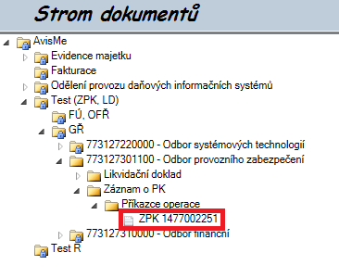
Obrázek 4 - Strom dokumentů
V rámci uživatelského nastavení je viditelné celé členění stromu DMS, přístup do jednotlivých větví stromu DMS je nastaven individuálně, dle role uživatele v oběhu dokladů. Větve, které nemá uživatel přístupné, jsou označené symbolem zámku.
  - Zobrazení
Pro vybraný dokument je možné v agendě Strom dokumentů využít následující funkce pro zobrazení:
Zobrazit dokument
- zobrazí se náhled dokumentu (formulář záznamu o PK, formulář likvidačního dokladu).
Zobrazit doklad
- zobrazí se náhled prvotního dokladu – záznam v příslušné agendě AVISME.
Zobrazit připojený dokument
- zobrazí se připojený dokument uložený u prvotního dokladu. Např. zobrazení souboru s naskenovanou přijatou fakturou.

  - Elektronický podpis dokladu
Modul DMS → Agenda Strom dokumentů → funkce Elektronicky podepsat doklad
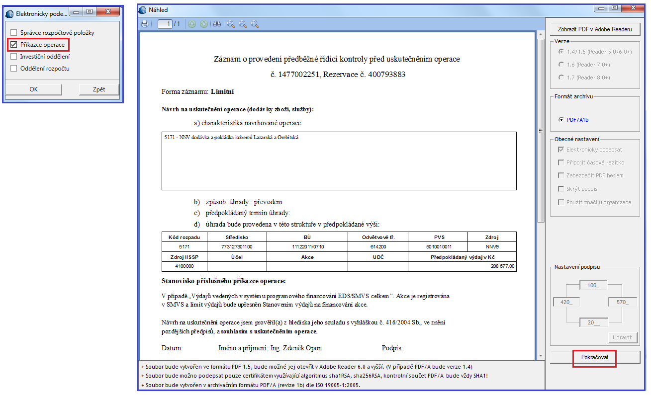
Obrázek 5 - Elektronický podpis dokumentu
Poznámka IF – takhle ale podepisovací okno nevypadá – jejdřív je výběr role, pak konverzní okno – kdes to vzala?
Pro vybraný dokument ze stromu DMS zadá uživatel funkci Elektronicky podepsat doklad. Nejprve se zobrazí okno před tiskem, ve kterém uživatel označí, v jaké roli podepisuje doklad (např. Příkazce operace, Správce rozpočtu, Hlavní účetní). Dále se otevře konverzní okno s náhledem podepisovaného dokladu, uživatel vybere tlačítko „Pokračovat“.
V poslední fázi podepisování učiní uživatel výběr certifikátu a zadá heslo. Následně je dokument opatřen elektronickým podpisem. O této skutečnosti generuje systém informační hlášení.
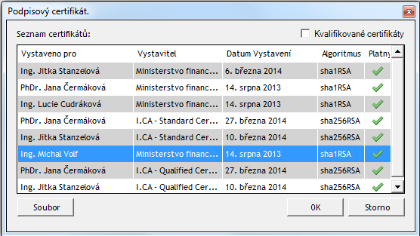
Obrázek 6 - Výběr certifikátu
Podepsaný dokument je ve stromu DMS opatřen příznakem, který je specifikován následujícím způsobem:
Zeleným symbolem je označený dokument, který je podepsaný aktuálně přihlášeným uživatelem AVISME.
Červeným symbolem je označený dokument, který je podepsaný jiným uživatelem.
  - Přesun mezi větvemi stromu DMS
Po opatření dokumentu elektronickým podpisem jej uživatel přesune do větve dalšího zaměstnance, který v rámci oběhu dokladů uvedený dokument podepisuje.
Modul DMS → Agenda Strom dokumentů → funkce Přesunout dokument
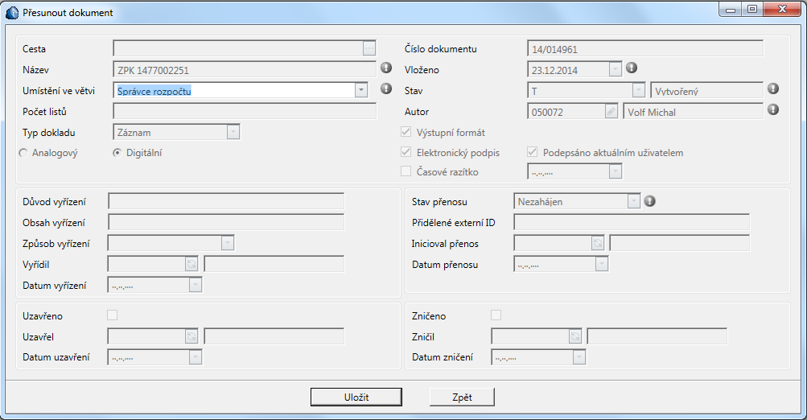
Obrázek 7 - Přesun dokumentu
Přesun dokumentu mezi větvemi stromu DMS je realizován pomocí funkce Přesunout dokument. Uživatel vybere umístění větve, do které se má dokument přesunout a dokončí tuto operaci tlačítkem Uložit.
  - Zpětné uložení k agendovému dokladu
Poslední uživatel v pořadí, který dokument elektronicky podepíše (Záznam o PK => správce rozpočtu, Likvidační doklad => hlavní účetní). Přesune dokument ze stromu DMS zpět k agendovému dokladu.
Modul DMS → Agenda Strom dokumentů → funkce Zpětně uložit k agendovému dokladu
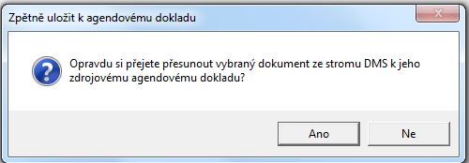
Obrázek 8 - Systémový dotaz - přesun dokumentu
Pro vybraný dokument ve stromu DMS vybere uživatel funkci Zpětně uložit k agendovému dokladu. Následně potvrdí systémový dotaz. Poté je dokument přesunut k agendovému dokladu (agenda Záznam, Přijaté faktury, Vydané faktury…).
Agenda prvotního dokladu (Záznam, Přijaté faktury, Vydané faktury…) → funkce Související dokumenty/Připojené dokumenty → funkce Zobrazit
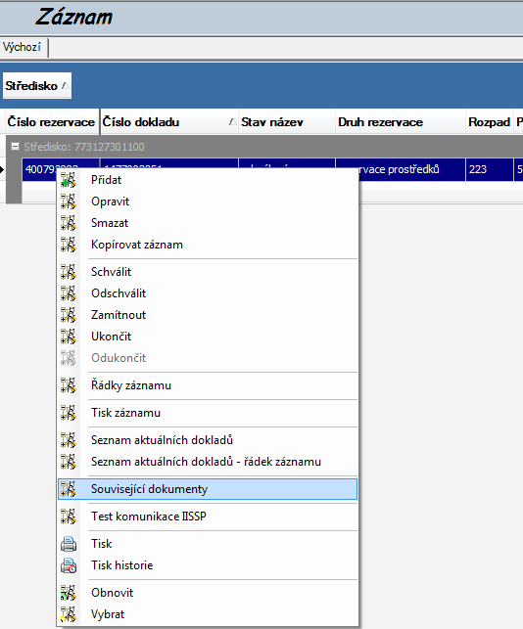
Obrázek 9 - Funkce "Související dokumenty"
Podepsaný dokument zůstává uložený u agendového dokladu a je možné ho zobrazit pomocí funkce Související dokumenty (agenda Záznam) nebo funkce Připojené dokumenty (agendy v modulech Fakturace a Smlouvy).
Postup pro vytvoření elektronické podoby likvidačního dokladu je totožný.

